ТОКАРНЫЙ СТАНОК С ЧПУ на наклонной станине КМТ

KTL44S/500 (CLS20/500) (DMTG)

 | 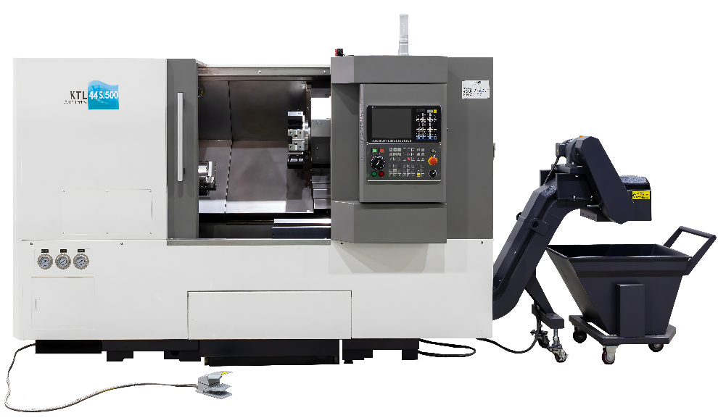 |  |  | - Система ЧПУ FANUC PLUS 0i-TF  Siemens 828D  H-СNC808DiT  - Мощность главного двигателя 11/15 кВт, ремень  - Максимальный диаметр 440 мм  - Диаметр прутка - 51мм  - Длина обработки-450 мм
 |  | KTL44S/500 | Серия токарных  Центров КМТ |  | КМТ

Конструктивные особенности:

Цельнолитая станина  Наклонная станина отлита из чугуна. Угол наклона станины 45°. Такая конструкция станины обеспечивает лучшую устойчивость, жесткость, гашение вибраций. Так же наклонная станина занимает меньшую площадь, что позволяет легко удалять стружку и очищать станок. | 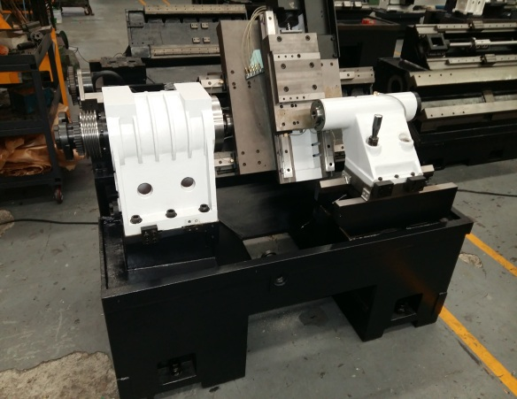
Линейные направляющие  Обеспечивают высокоскоростное перемещение и более высокую точность позиционирования. | 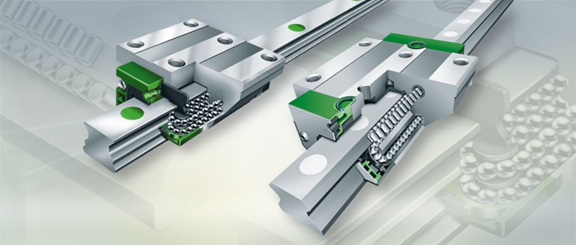
Револьверная головка  Гидравлическая револьверная головка на 8 позиций, время смены инструмента 0,3 сек. | 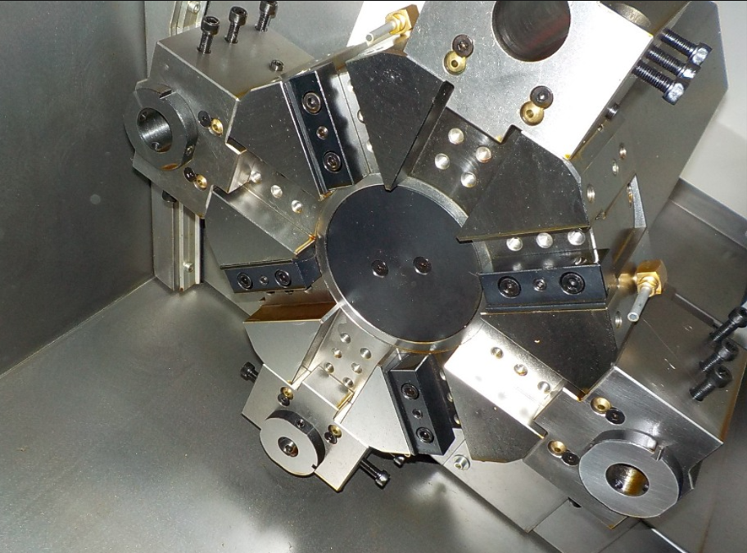
ШВП

На станке установлены высокоточные ШВП с предварительным натягом, отвечающие классу точности С3.
К каждой гайке ШВП подведена трубка импульсной смазки

Подшипники шпинделя

Высокоточный триплекс радиально-упорных шарикоподшипников NSK (3 в одном комплекте) используется в качестве переднего подшипника шпинделя, который должен нести радиальное и осевое усилие. Высокоточный дуплекс радиальных шарикоподшипников NSK (2 в одном комплекте) используется для заднего подшипника шпинделя в качестве вспомогательного подшипника. Благодаря правильной предварительной нагрузке на обоих подшипниках, шпиндель обладает высокой жесткостью и точностью
Гидравлический 3-х кулачковый патрон  Гидравлический патрон AutoStrong (Тайвань), применяется для зажатия заготовки в процессе обработки. | 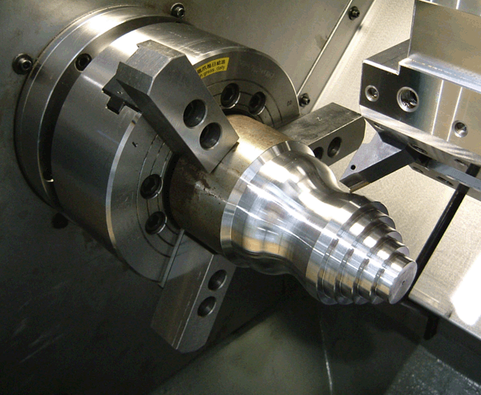
Гидравлическая пиноль задней бабки  На станке установлена гидравлическая задняя бабка. Движение задней бабки осуществляется по направляющим качения роликового типа. Управлять перемещением задней бабки можно через ЧПУ или от педали. Ход задней бабки составляет 130 мм. | 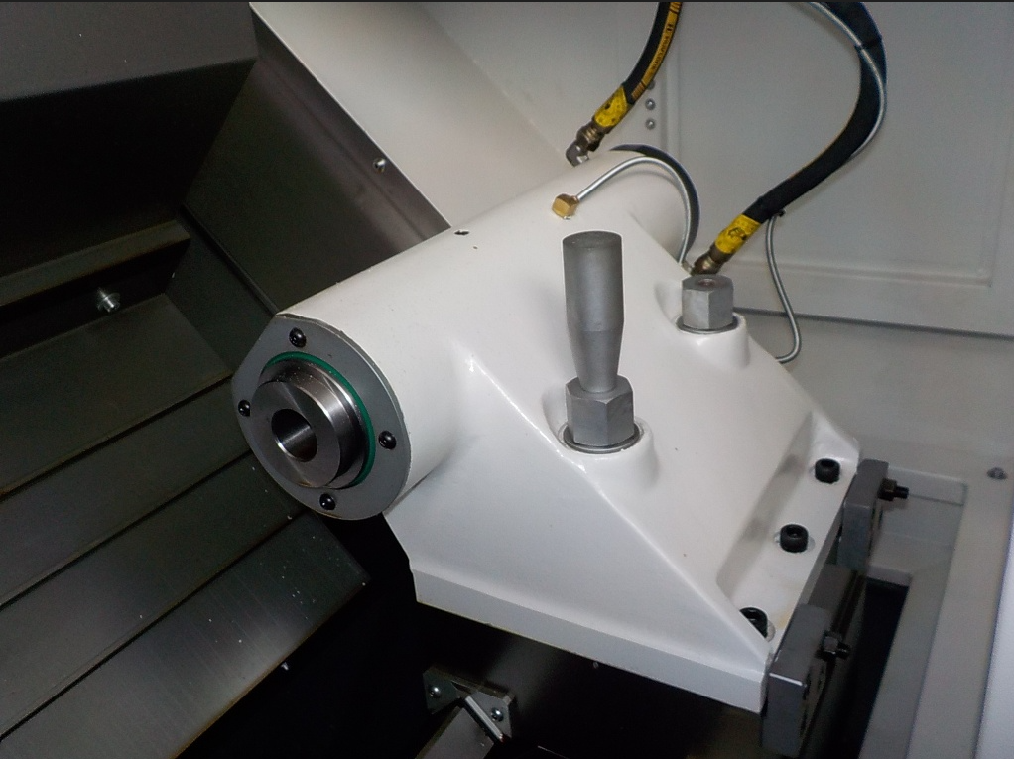
Система ЧПУ Fanuc (Япония)  Промышленная система ЧПУ самая распространённая в России, более проста в использовании, легко найти операторов. Сервис по всей России, запасные части в наличии на складах. | 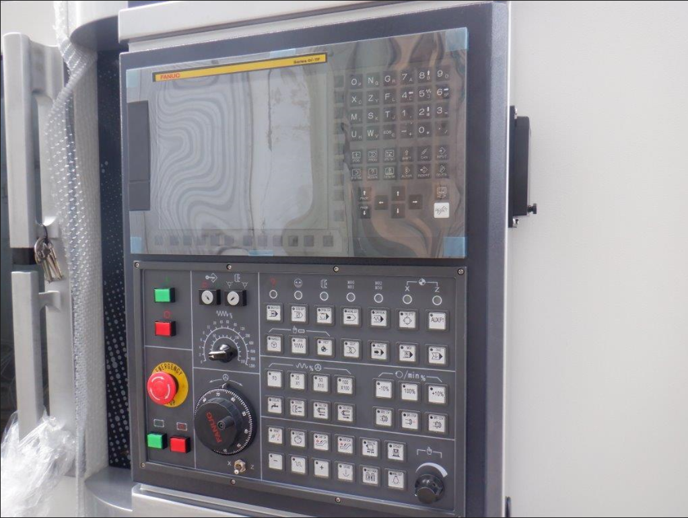
Система ЧПУ H-CNC808DiT  Промышленная система ЧПУ  LCD монитор 10,4 дюймов.  +2-3 оси управления (память 8G)  Внешний модуль ПЛК и ввода-вывода  Поддержка высокоточного кодирования  Поддержка полностью замкнутого контура управления  8000 об/мин высокоскоростное жесткое нарезание резьбы  Поддержка протокола шины NCUC, M3, Ethercat | 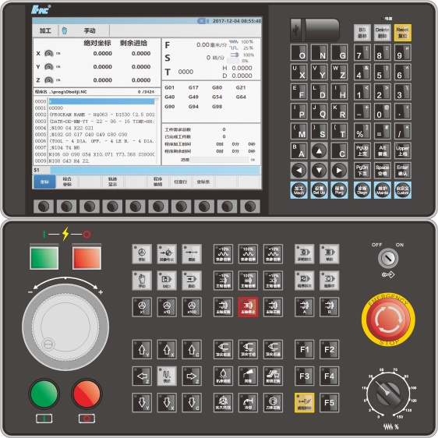
Система ЧПУ Siemens 828D  Изысканная и надежная система ЧПУ  Система ЧПУ оборудована популярным новейшим коммуникационным  портом, картой CF, портом USB и сетевым портом, находящимися на передней панели для  удобного использования. Во время использования карты CF можно закрыть защитную  крышку.  Функция передачи данных  Литая панель управления изготовлена из магниевого сплава. | 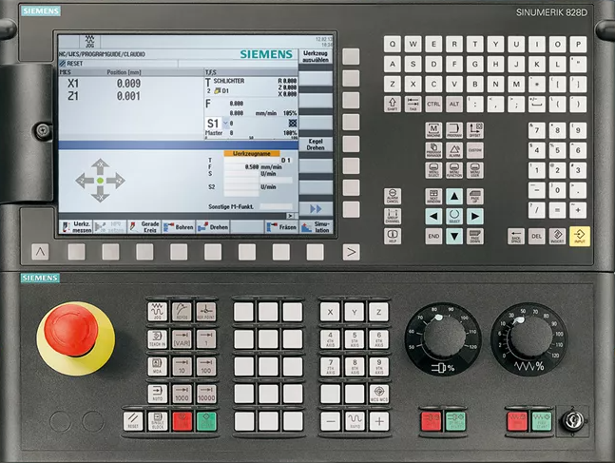

Диаграмма мощности и крутящего момента шпинделя KTL44S/500, 11/15 (FANUC)

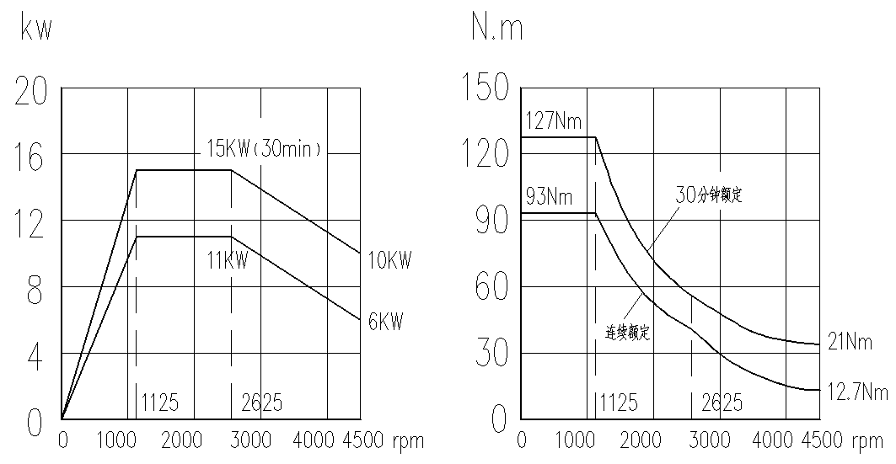

Диаграмма мощности и крутящего момента шпинделя KTL44S/500, 11/14,3 кВт (SIEMENS)

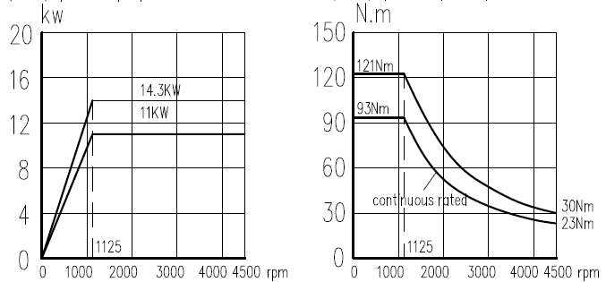

Диаграмма мощности и крутящего момента шпинделя KTL44S/500, 12/18 кВт (H-CNC)

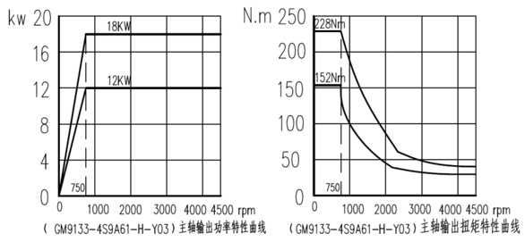

ТЕХНИЧЕСКИЕ ХАРАКТЕРИСТИКИ

Модельный ряд | KTL 44S/500 (CLS20/500)
Максимальный диаметр обработки, мм | 440
Максимальный диаметр точения над револьверной головкой, мм | 260
Максимальный диаметр точения над станиной, мм | 300
Максимальная длина обработки, мм | 450
Диаметр патрона, дюйм | 8
Диаметр отверстия в шпинделе, мм | 62
Максимальный диаметр обрабатываемого прутка, мм | 51
Диаметр подшипника шпинделя, мм | 100
Угол наклона станины, град. | 45
Перемещения по осям Х/Z, мм | 165/500
Быстрые перемещения по осям X/Z, м/мин | 20/24
Точность позиционирования, мкм | ±4
Повторяемость, мкм | ±2,5
Частота вращения шпинделя, об./мин. | 45 - 4500
Скорость подачи, мм/мин. | 0 - 5000
Мощность главного привода, кВт | 11/15 (FANUC)  11/14,3 (SIEMENS)  12/18 (H-CNC)
Торец шпинделя | А2-6
Количество инструмента | 8
Сечение инструмента | 25х25 мм  Ф40мм отверстие в расточном блоке
Время смены инструмента, сек. | 0,45/1,2
Диаметр пиноли задней бабки, мм | 80
Конус пиноли задней бабки | Морзе 4
Ход пиноли задней бабки, мм | 130
Габаритные размеры (с транспортером стружки), мм | 4 150 х 1 620 х 1760
Масса, кг | 4 000

Комплектация:
Система ЧПУ FANUC PLUS 0i-MF (Type 5) / Siemens 828D / HNC808DiT, русский язык
Гидравлическая револьверная головка на 8 позиций
Комплект вспомогательной оснастки (4 расточных блока, 4 прижимных планки для проходного резца, переходные втулки – 3шт.)
Гидравлическая пиноль задней бабки
Бесступенчатое регулирование скорости вращения шпинделя
Гидравлический 3-х кулачковый патрон 8” с полым цилиндром (Тайвань)
Комплект сырых кулачков
Комплект каленых кулачков
Педаль зажима/разжима патрона
Транспортер для удаления стружки с тележкой
Кабинетная защита зоны резания
Освещение рабочей зоны
Система подачи СОЖ
Интерфейс подключения пруткоподатчика
Теплообменник электрошкафа
Автоматическая система смазки
Инструмент для обслуживания станка Руководство по эксплуатации на русском языке

СТОИМОСТЬ ОБОРУДОВАНИЯ:
Наименование оборудования | Цена  с НДС
KTL44S/500 (CLS20/500) Токарный центр с наклонной станиной с ЧПУ FANUC 0i-TF | 446 440 CNY
KTL44S/500 (CLS20/500) Токарный центр с наклонной станиной с ЧПУ Siemens 828D | 437 643 CNY
KTL44S/500 (CLS20/500) Токарный центр с наклонной станиной с ЧПУ HCNC 808Di | 324 656 CNY

Гарантия 1 год

Условия оплаты оборудования:
Складское оборудование: 100% предоплата.
Заказное оборудование: 50% предоплата, 30% по факту готовности оборудования на заводе-изготовителе, 20% по факту поступления оборудования на.

Условия отгрузки:
Самовывоз со склада Поставщика в РФ.
Доставка оплачивается отдельно

